Роль медиастудии в развитии сельской школы
Современное образование ставит перед педагогами задачу воспитать поколение, обладающее качествами жизнеспособной толерантной личности, личностной зрелостью, духовно, психологически, физически готовых к построению собственной жизни. В рамках школы оставаться невозможно. Необходимо сотрудничать с творческими школами, посещать театры, производственные объекты, встречаться с успешными и знаменитыми людьми. Но в сельской местности школа остается единственным центром социокультурного развития. Как педагогам сельских школ решить эту задачу? Ведь в селе нет такого доступа к достижениям культуры, техники и общества в целом.
Педагогами МБОУ «Шыгырданская СОШ №1» был разработан долгосрочный проект «Школа – центр социокультурного развития села». Школьный медиацентр имеет своей целью создание нового образовательного пространства. Внедрение проекта способствует превращению учебного процесса в результативную созидательную творческую работу, а самое главное - подготовить новое поколение к жизни в современных информационных условиях. Новизна и уникальность проекта в том, что вбирает в себя поэтапное создание условий для развития в сельской школе журналистики, включающей работу телестудии, школьной газеты, подготовку и издания школьных книг. Сложность проекта заключается в обеспечении материально-технической базы, подготовке кадров для работы в этом направлении, приобретении знаний и навыков работы с аудио и видеоматериалами, организация внеурочной деятельности, выход на издательства для выпуска готовой продукции.
1. Первым шагом осуществления программы стала организация и оснащение школьной телестудии с необходимым оборудованием. Для этого школа участвовала в нескольких конкурсах и проектах разного уровня с грантом. Телестудия МБОУ «Шыгырданская СОШ №1» была организована в 2009-2010 учебном году после участия на республиканском конкурсе общеобразовательных учреждений, внедряющих инновационные программы «Образовательная инициатива». Заработала школьная газета «Мэктэп авазы» ( рисунок 1).
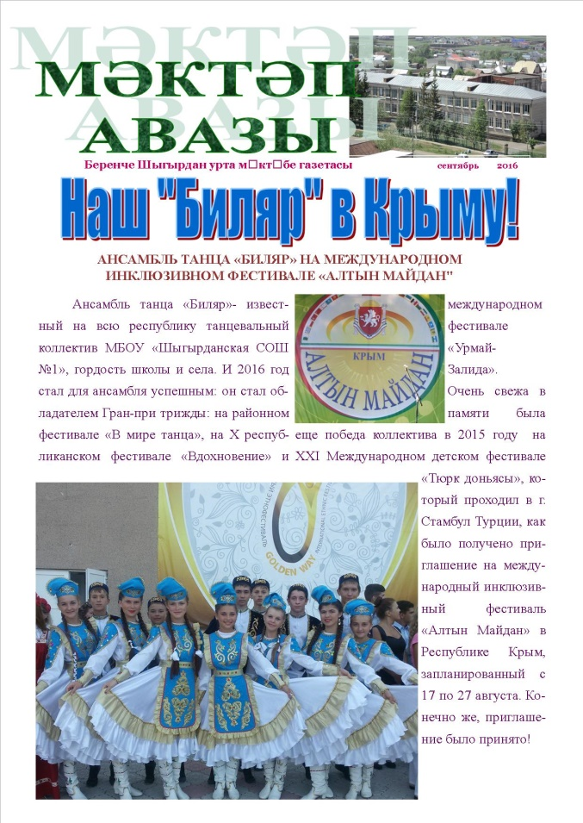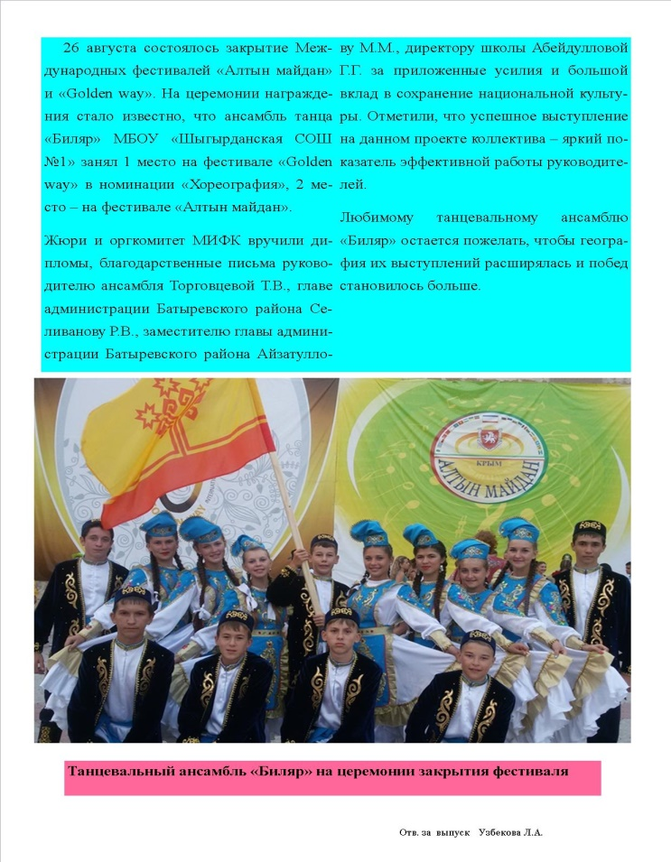
Рисунок 1. 2010 год. Один из первых номеров школьной газеты
Школьному проекту «Школа – центр социокультурного развития села» был присужден грант в размере 400 тысяч рублей. На эти деньги было приобретено оборудование для работы телестудии и школьной газеты, подготовлены педагоги. Сельских детей привлекла возможность пользоваться настоящими инструментами журналистов: переносная видеокамера, диктофоны, микрофоны, микшерный пульт, стол и кресло для диктора, компьютер, цветной принтер, сканер, фотоаппарат. В те годы не было современных гаджетов, и обучающие первый опыт съемок и обработки видео приобрели в школьной телестудии. В плане работы внеурочной деятельности, предметных недель обязательно отражалась работа телестудии. Снимались короткометражные фильмы с историческим сюжетом, «Ералаши», сказки, социальные ролики. Затем видео работы принимали участие на школьных, районных, республиканских конкурсах. В работу телестудии и школьной газеты были вовлечены самые активные, творческие обучающиеся каждого класса. Именно они стали участниками школьного пресс-центра.
Сегодня школьник имеет в руках современные гаджеты, телестудией и видеокамерой не удивишь. Но интерес к телестудии и ее возможностям сохраняется. Для поддержания интереса педагогами школы разрабатываются новые направления и задачи.
2.Одним из популярных направлений проекта остается школьная газета(рисунок 2).
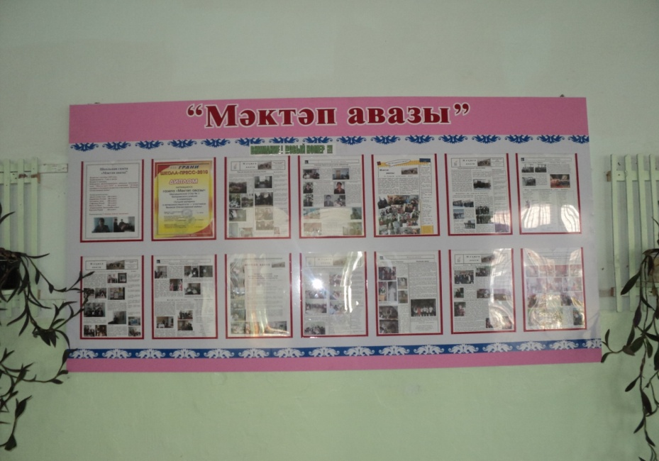
Рисунок 2. Стенд в школе для ознакомления со свежим номером газеты
Для ребят активных, любознательных школьная газета – это своеобразный катализатор и генератор идей. Это круг интересов ребят, их забот, поисков, их общие радости и печали, сомнения и открытия, это своеобразная школьная летопись. Школьную газету можно сейчас рассматривать как средство создания в школе настоящего крепкого творческого коллектива, как средство формирования общественного мнения, средство воспитания. Многие ребята отдают его увлечению кино-, фотосъемкой, общению, пробуют свои силы в написании статей для школьной стенгазеты. Как соединить интересы ребят и подготовку к возможной будущей профессии? Как найти единомышленников? Как активно включаться в школьную жизнь? Один из вариантов решения этих вопросов - создание школьного пресс-центра, где будет выпускаться печатная школьная газета.
Школьная газета «Мэктэп авазы» («Голос школы») выпускается с 2012 года с ежеквартальной периодичностью. Организована группа журналистов, которая во главе с организатором обсуждает тему газеты, собирает материал, редактирует, набирает макет и распечатывает. В школьной газете освещаются новости, события предметных недель, достижения преподавателей и обучающихся, школьные праздники. В кружке «Каурыйкалэм» («Золотое перо») дети работают над созданием стихов, «Журналистика» учатся создавать статьи, интервью. Детские произведения печатаются в районных, республиканских изданиях. Газета ежегодно принимает участие в конкурсе «Школа-пресс», организованном ОАО «Издательский Дом «Грани» для школьных печатных изданий, например, статья газеты, посвященная Сунгатуллину Р.М., стала победителем в номинации «Лучший материал о ветеранах-педагогах Великой Отечественной войны».
3. Следующий этап развития проекта - выход на всероссийский уровень. В 2018-2019 учебном году школа приняла участие в инновационном образовательном проекте «Книга класса», который реализуется в рамках программы «Всероссийская Школьная Летопись» и ориентирован на детей школьного возраста (1-11 классы)(рисунок 3).
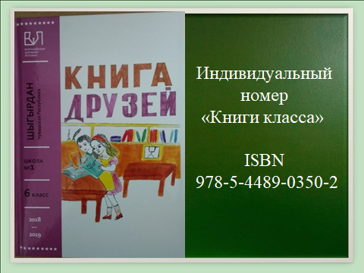
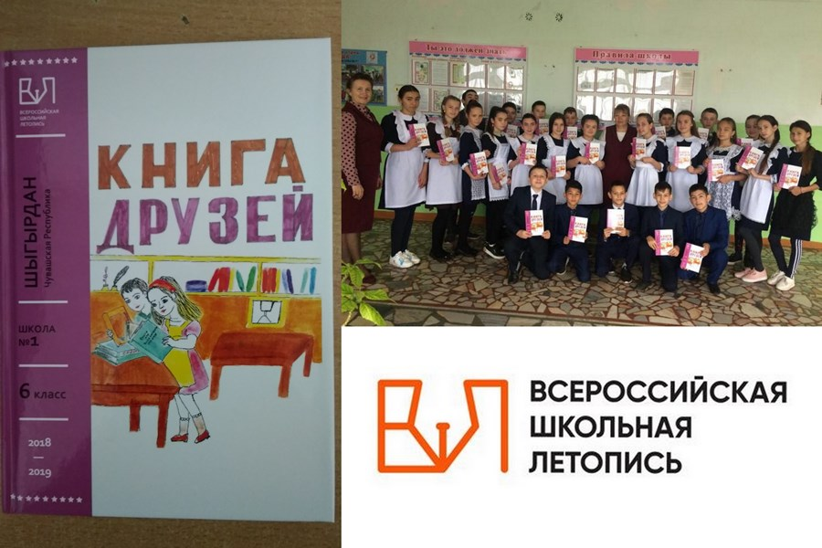
Рисунок 3. Авторы со своими книгами.
Цель такого проекта – создание Летописи поколений на основе коллективных книг, написанных школьными, детскими и юношескими сообществами путём вовлечения в проект всех школ и детских учреждений России.
«Книга класса» – это объединение творческого потенциала учеников, их родителей и учителей; фрагменты личной и коллективной памяти: самые яркие впечатления о прошлом, переживания настоящего, мечты о будущем; книга «о том, как мы становились взрослыми людьми»; школьная летопись, которая связывает разные поколения выпускников; семейная реликвия, передаваемая из поколения в поколение.
Для создания книги, расчета и подготовки обложки в зависимости от количества страниц школа начала сотрудничество с ЗАО «Канашский издательский дом». Обучающиеся познакомились с бесплатными программами, которые позволяют улучшить качество фотографий, сделать необходимее расчеты страниц, толщины будущей книги.
Книга получила индивидуальный номер – ISBN- 978-5-4489-0350-2 и была издана в августе 2019 года. В ней собраны интересные события, которые произошли с обучающимися 6 класса МБОУ «Шыгырданская СОШ №1» Батыревского района Чувашской Республики в течение учебного года. Татарским детям, которые обучаются в татарской школе, общаются на татарском языке, составил огромный труд написать книгу на русском языке. Нужно уметь выражать свои мысли на русском языке, правильно строить предложения, расставлять знаки препинания, а это очень непросто. Детям пришлось применить умение оценивать свою деятельность, содержание школьной жизни, задуматься о ценности дружбы, любви, семьи. Много труда вкладывается ежедневно учителями в то, чтобы сделать их жизнь яркой, здоровой, плодотворной, творческой, целенаправленной.
Создание книги класса оказалось отличной практической развивающей средой для учащихся в рамках внеурочной деятельности, способной пробудить творческую активность и желание попробовать себя в роли писателя, журналиста, редактора. Можно согласиться со словами президента фонда «Живая Классика» Смирновой Марины Валерьевны: «Всероссийская Школьная Летопись» — это сотворчество, совместный опыт и переживание, возможность объединения не против чего-то, а на основании общих интересов. Стать автором книги почти так же сложно и одновременно так же легко, как стать автором собственной жизни».
4. В 2020-2021 учебном году школа работает над подготовкой и изданием книги по истории села.
Средствами школьной телестудии можно решать огромное количество задач - от эстетического и патриотического воспитания до освоения технических средств телевидения. Все зависит от возможностей и выбора педагога. В настоящее время в образовании продолжается формирование системы патриотического воспитания, которая призвана возродить в сознании и чувствах молодежи истинный патриотизм как духовно-нравственную ценность, развить в каждом молодом человеке гражданина и патриота. Школьная телестудия с первых лет работала в этом направлении, тесно сотрудничая школьным краеведческим музеем. Обучающиеся на основе музейного материала публиковали статьи в школьной газете. Совет музея организовал встречи с известными людьми села. Пресс-группа брала интервью, сохраняла видеоматериалы этих встреч.
С недавних времен в России существует интересная традиция - объявлять каждый год посвященным какой-нибудь дате или событию для того, чтобы привлечь к ним внимание общественности. 2021 год в Чувашской республике посвящен 80-летию строительства Сурского и Казанского оборонительных рубежей. В каждой школе проводится огромное количество мероприятий. Но основное внимание общественности должно быть направлено на проблему увековечения памяти защитников Отечества, павших во время Великой Отечественной войны, и тружеников тыла, с чьей помощью ковалась Победа.
В 2017 году в школу поступило письмо от украинских поисковиков с просьбой установить родственников солдата Валиуллова М.А., останки которого были найдены на Украине и перезахоронены. Учителя и школьники впервые столкнулись с такой проблемой, тем более она оказалась трудной. Все Валиулловы в селе не признали солдата. Только путем опроса старожилов села, показов фото солдата, работы в архиве удалось установить родственников – Амалиевых (Рисунок 4).
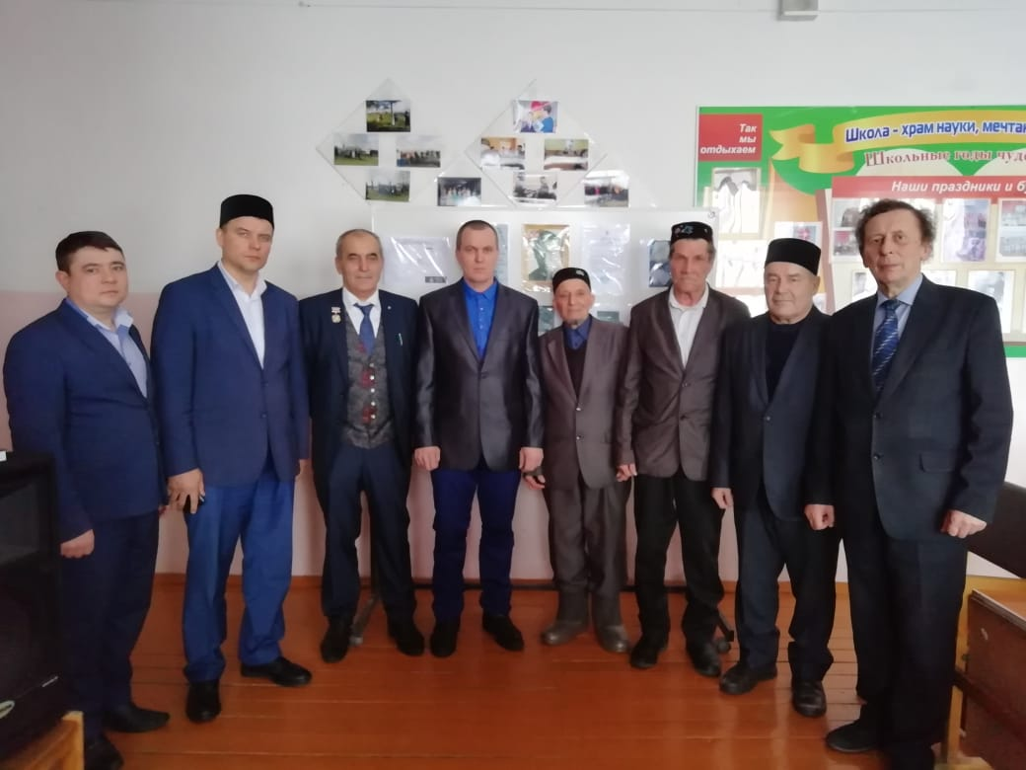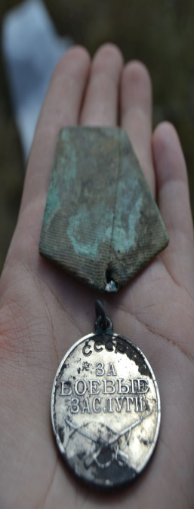
Рисунок 4. Судьба солдата установлена
Поиск строителей Сурского и Казанского оборонительных рубежей тоже требует тесного контакта со старожилами. Сегодня мы видим и слышим последних свидетелей военных лет. Перед нами стоит важная задача увековечения Памяти о войне. Поэтому на 2021 год школьная телестудия и музей поставили совместную задачу поиска и сбора информации о строителях оборонительных рубежей и выпуск книги «Строителям Сурского и Казанского оборонительных рубежей посвящается». Она поможет сохранить память об их подвиге и пронести Память о войне через поколения.
К долгосрочным достижениям телестудии можно отнести то, что студия объединила в едином информационном пространстве всех участников образовательного процесса (обучающихся, педагогов, других работников учреждения), повысила уровень ИКТ компетентности учащихся, привлекла и задействовала большее число детей и подростков, а также их родителей к работе в телестудии. Занятия в телестудии формируют творческие качества обучающихся, обеспечивают условия для самовыражения, самоутверждения, самореализации, развивают социальную активность, готовят к профессиональному и жизненному самоопределению. О результативности проекта свидетельствуют следующие достижения:
- издание школьных брошюр «Шыгырданым минем» и «Твои люди, село…», Шыгырдан, 2010;
- ежеквартальный выпуск школьной газеты с 2012 года;
- расширение контактов и сотрудничество с другими организациями (редакция районной газетой «Авангард, республиканской газетой «Вакыт», журналом «Ялкын» (Республика Татарстан), Шемуршинской типографией ( село Шемурша), ЗАО «Канашский издательский дом», Издательским домом «Живая классика» (Москва), республиканским журналом «Тетте» («Игрушка»);
- издание собственной книги совместно с Издательским домом «Живая классика» (Москва, 2019);
- разработка видеоматериалов и участие на различных ежегодных конкурсах конкурсах (республиканские конкурсы «Я выбираю жизнь», «Поклонимся великим тем годам», «Письмо солдату» и тд(призовые места);
- развитие информационного пространства школы (публикация работ на сайте школы, страницах Инстаграм, ВКонтакте).
Несомненно, что такой проект востребован, это хорошая площадка для социализации школьников.

Библиография.
- Историко-поисковая организация “Поиск-Днепр”. Сайт организации /http://poiskdnepr.com
- Книга друзей/6 класс, МБОУ “Шыгырданская СОШ №1” Батыревского района ЧР.-М.: Издательский дом “Живая классика”,2019.-120с.
- Романов И. В., Матанис В. А. Медиацентр в современной образовательной организации: цели и задачи деятельности // Актуальные проблемы гуманитарных и естественных наук. — 2017. — № 3–4. — С. 36–39.

